Trabajo de Sistemas

Alumno: Ramon Fernando
Profesor: Juan

Enunciado:
A l'article anterior s'expliquen els principals directoris de l'estructura de directoris d'un sistema operatiu basat en UNIX. Es tracta de revisar l'article i de crear un document amb exemples d'arxius que podem trobar a aquests directoris (a més dels exemples que ja es proposen a l'article).

Respuestas:
/

/var/ | Ficheros multipropósito de log, temporales, en tránsito y de «spool». En ocasiones se monta en /var un sistema de ficheros basado en memoria.

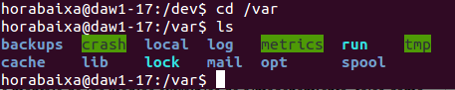

/lib/ | Es el archivo de cabecera de la biblioteca estándar. Contiene los prototipos de funciones de C para gestión de memoria dinámica, control de procesos y otras.

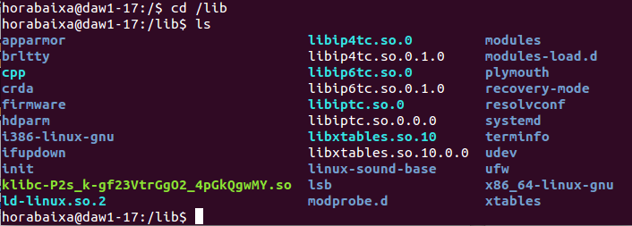

/mnt/ | Directorio vacío utilizado de forma habitual por administradores de sistemas como punto de montaje temporal.

/media/ | Contiene los puntos de montaje de los medios extraíbles de almacenamiento, tales como lectores USBs.

/bin/ | Utilidades de usuario fundamentales tanto para el ambiente monousuario como para el multiusuario.Te muestra los comandos de Uuntu.
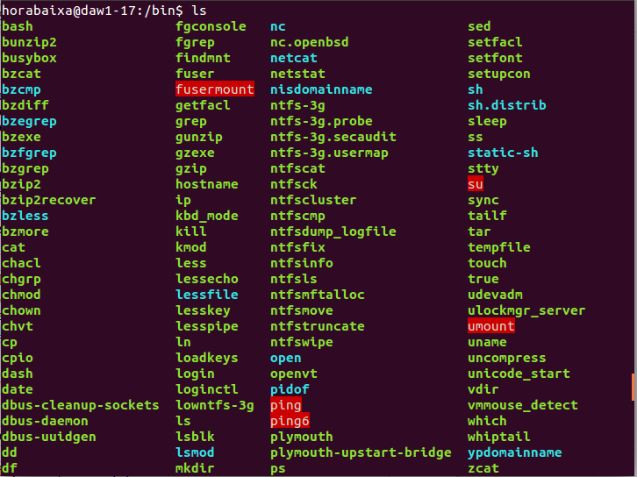

/boot/ | Programas y ficheros de configuración necesarios durante el arranque del sistema operativo.

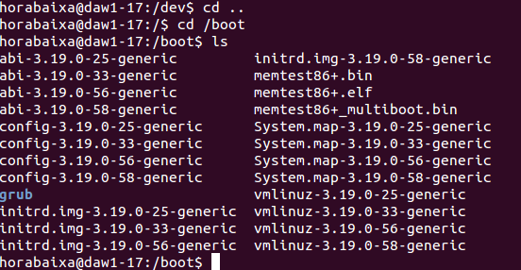

/tmp/ | Ficheros temporales. El contenido de /tmp NO suelen conservarse después de un reinicio del sistema. Los sistemas de ficheros basados en memoria suelen montarse en /tmp

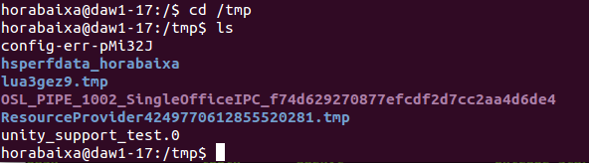

/usr/ | La mayoría de utilidades y aplicaciones de usuario.
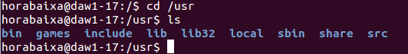

/home/ | Se encuentran los diferentes usuarios.

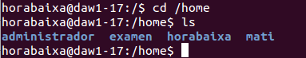

/dev/ | Nodos de dispositivo
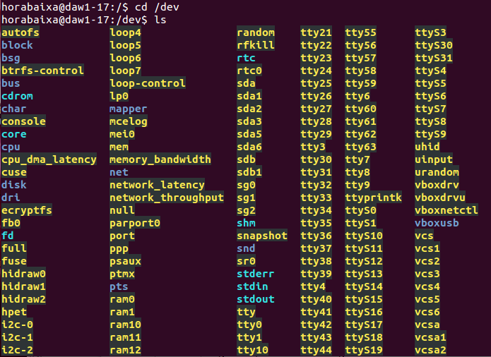

Referencias:

Pag Web:

-Estructuras de directorios:
https://www.freebsd.org/doc/es/books/handbook/dirstructure.html

-Wikipedia:
https://es.wikipedia.org/wiki/Stdlib.h

